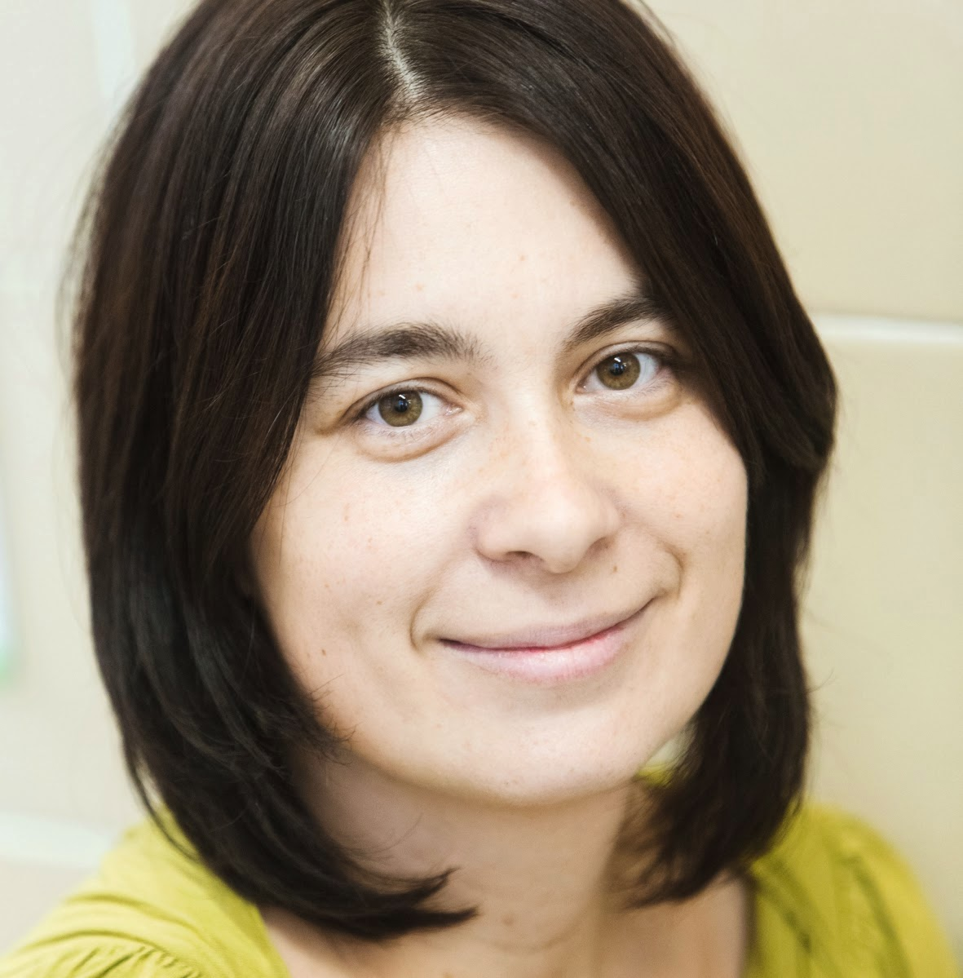
Zsuzsanna Geréb Valachiné

Arte terapeutka a Klinická psychologička

Pracovné skúsenosti

- Štyri roky - detská klinická psychologička, arteterapeutka, privátna prax
Glasshouse /and MURMO art therapy and Psychology Cenrers, Hungary
Counselling and health service

-Osem rokov až do dnes - detská klinická psychologička, arteterapeutka v Poradenskom Centre pre deti a rodinu, Kőbánya, Hungary/ Education
Pracovné zameranie: diagnostika, terapia pre mladých a deti, rodinné a rodičovské poradenstvo, skupinová arteterapia pre deti a mladých, odborné vedenie pracovníkov

- Deväť rokov - školská psychologička na polovičný úväzok, arte terapeutka
individuálne poradenstvo pre adolescentov, pedagogické poradenstvo, rodinné a rodičovské poradenstvo, skupinová arteterapia v Dobos C. József Trade School/ Education

- Tri roky - arteterapeutka
Občasné arte terapeutické workshopy pre sociálne deprivované deti pod dohľadom štátu
Mayors office of Debrecen County Town/ Human health and social work activities

Päť rokov v nemocnici Madarász Street Hospital (neskôr premenovaná na Detská nemocnica Heima Pála) - klinická psychologička

- Prvý rok po získaní diplomu pracovala ako psychologička na psychiatrickom oddelení v nemocnici v Kaposi Mór

Ďalšie pracovné skúsenosti:
- Školská psychologička pre študentov s problémami učenia a sociálnym znevýhodnením
- Psychologička, arteterapeutka a trénerka autogénneho tréningu pre ľudí intoleranciou na glutén pre Celiatickú asociáciu
- Terapeutická práca pre ľudí s nádorovým ochorením a pre rodiny, ktorých člen bojoval s rakovinou, Health Source Association
- Prednášajúca lektorka Transpersonálnej psychológie pre klientov, ktorí sa ocitli blízko smrti Revital Foundation
- Interná študentka psychológie/ podpora klientov v pred a po operačnom čase v Heart Clinic

Vzdelanie:
- 2014 - relaxačná a symbolická terapia /Maďarská asociácie relaxačnej a symbolickej terapie
-2009 arteterapia, postgraduálne štúdium arteterapie na Vysokej škole v Pécsi, katedra medicíny a umenia
-2006 klinická psychológia a psychológia duševného zdravia
-2001 psychológia, vysoká škola Pécs, humanitná fakulta, inštitút psychológie

Sebazážitkové workshopy:
- 400 hodín relaxácie a vizualizácie u Prof. Magda Szőnyi
- dva roky rodinnej terapie u dr. Katalin Baráth
- dva roky analiticky orientovanej individuálnej terapie u dr. Pólay Erika
- Five Rhythm Dance Meditation
- Marijo Viliegen, Piet Ballemans: 1-2 Základy v práci s telom, and Body Consciousness
- Expressive Art therapy Sketchbook techniky u Sue Michaellson,
- Katalin Orosz clinical psychologist re-birthing, workshop na zlepšenie práce v pomáhajúcich profesiách
-účastníčka the Summer University organizovanej Maďarskou Transpersonálnou asociáciou (Hungarian Transpersonal Association)

Je vydatá od roku 2002 a má dve dcéry narodené v rokoch 2005, 2007.

